Ministerul Educației și Cercetării al Republicii Moldova
Universitatea Tehnică a Moldovei
Facultatea Calculatoare, Informatică și Microelectronică

Raport
la
Lucrarea de laborator Nr. 1
Disciplina: Tehnici de programare
Tema: "Configurarea mediului de virtualizare și conectarea a două mașini virtuale printr-o rețea internă (Internal Network)"

A efectuat : st. gr.SI – 264 Cemortan Vladislav

A verificat : asistent universitar

Chișinău – 2026

SARCINA LUCRĂRII
Pentru laboratorul L1 au fost de realizat următorii pași:
1. Instalarea unui program de virtualizare (VirtualBox).
2. Descărcarea celor două mașini virtuale: o mașină virtuală în format .ova și mașina virtuală Kali Linux (arhivată în format .7z).
3. Importarea celor două mașini virtuale în programul de virtualizare.
4. Configurarea rețelei: conectarea ambelor mașini virtuale în aceeași rețea internă (Internal Network), astfel încât acestea să poată comunica una cu cealaltă.
5. Verificarea conexiunii dintre mașini: pornirea ambelor mașini, identificarea adreselor IP (cu comanda ip addr) și testarea conectivității cu ping între cele două mașini.
Notă: în locul VirtualBox, lucrarea a fost realizată folosind mediul de virtualizare QEMU/KVM, administrat prin interfața grafică virt-manager (Virtual Machine Manager), deja disponibil pe sistemul de lucru. Acesta oferă o funcționalitate echivalentă cu Internal Network din VirtualBox, prin intermediul unei rețele virtuale izolate (isolated network), definite la nivelul hipervizorului.
1. Mașinile virtuale importate/rulate în mediul de virtualizare
Cele două mașini virtuale necesare lucrării o mașină Kali Linux (debian12) și mașina Ubuntu (linux2024) au fost importate și pornite cu ajutorul aplicației Virtual Machine Manager, interfața grafică a mediului QEMU/KVM. În imaginea de mai jos se observă că ambele mașini virtuale au starea „Running”, ceea ce confirmă faptul că importul și pornirea lor au fost realizate cu succes.
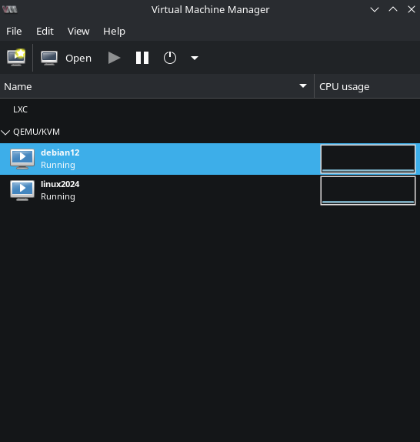
2. Configurarea rețelei interne izolate
Pentru ca cele două mașini virtuale să poată comunica exclusiv între ele, similar cerinței de Internal Network din VirtualBox, a fost creată o rețea virtuală izolată, denumită lab-izolat, vizibilă în secțiunea Virtual Networks a aplicației Virtual Machine Manager. Rețeaua are alocat spațiul de adrese 192.168.100.0/24, cu un interval DHCP de la 192.168.100.128 până la 192.168.100.254, iar modul de redirecționare este setat pe „Isolated network”, ceea ce înseamnă că traficul acestei rețele nu este rutat spre exterior. Ambele mașini virtuale au fost configurate să folosească această rețea pentru interfața lor de rețea, asigurând astfel comunicarea directă între ele.
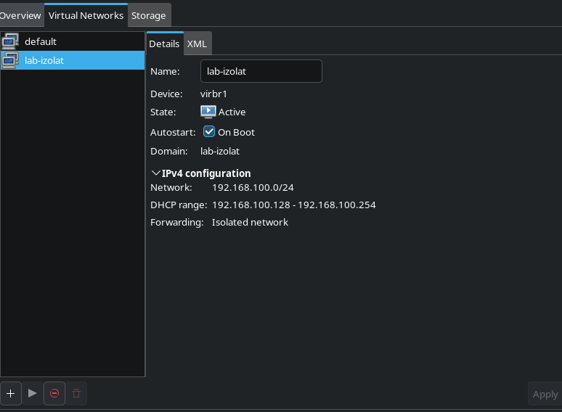
3. Verificarea adresei IP - prima mașină virtuală
După pornirea mașinilor, s-a verificat configurația de rețea a fiecăreia cu ajutorul comenzii ip addr. Pe prima mașină virtuală (si-lab), interfața eth0 a primit adresa 192.168.100.10/24, aparținând rețelei izolate configurate la pasul anterior.
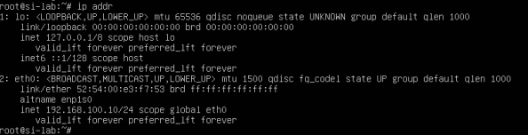
4. Verificarea adresei IP - mașina Kali Linux
În mod similar, pe mașina Kali Linux, comanda ip addr arată că interfața eth0 are alocate două adrese: 192.168.122.50/24 (rezultată din rețeaua implicită de tip NAT a mediului de virtualizare) și 192.168.100.20/24, corespunzătoare rețelei izolate lab-izolat, comună cu prima mașină virtuală.
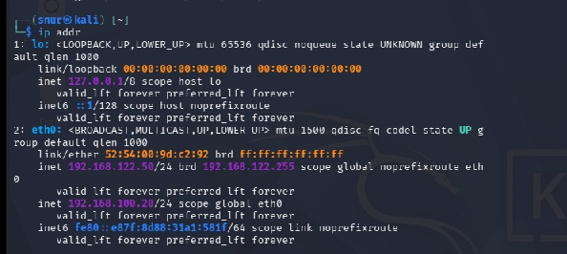
5. Verificarea conexiunii dintre mașini (ping)
Pentru a verifica faptul că cele două mașini virtuale pot comunica prin intermediul rețelei izolate, din terminalul mașinii Kali Linux a fost executată comanda ping către adresa 192.168.100.20, adresa alocată acesteia în rețeaua 192.168.100.0/24. Au fost primite răspunsuri consecutive, fără pierderi de pachete, cu timpi de răspuns foarte mici (sub 0,05 ms), ceea ce confirmă faptul că interfața de rețea aflată în rețeaua izolată este activă și funcțională. Pentru validarea completă a comunicării dintre cele două mașini virtuale, testul poate fi repetat și în sens opus, folosind adresa 192.168.100.10, respectiv rulând ping către adresa mașinii pereche direct de pe cealaltă mașină.
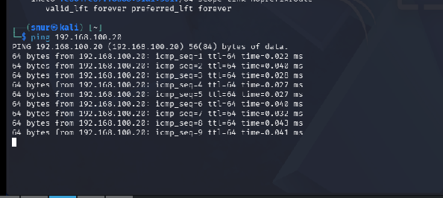
CONCLUZII
În urma realizării acestei lucrări de laborator, am dobândit deprinderi practice privind lucrul cu mașini virtuale și cu mediile de virtualizare de tip hipervizor, precum QEMU/KVM (echivalent funcțional al VirtualBox propus în cerință). Am exersat pornirea și administrarea mașinilor virtuale printr-o interfață grafică dedicată (virt-manager), precum și configurarea unei rețele virtuale izolate, similară conceptului de Internal Network, esențială atunci când se dorește ca două sau mai multe mașini virtuale să comunice exclusiv între ele, fără acces către rețeaua fizică sau către internet. De asemenea, am utilizat comenzile ip addr și ping pentru a identifica adresele IP alocate fiecărei mașini și pentru a verifica, la nivel practic, funcționalitatea conexiunii de rețea dintre acestea. Lucrarea a oferit o bază solidă de înțelegere a conceptelor de virtualizare și de rețea izolată, utile pentru lucrările viitoare care presupun medii de testare multi-mașină.
BIBLIOGRAFIE
1. Documentația oficială VirtualBox Chapter 6, Virtual Networking, disponibil la: https://www.virtualbox.org/manual/
2. Documentația oficială libvirt / Virtual Machine Manager (virt-manager), disponibil la: https://virt-manager.org/
3. Paginile de manual (man pages) ale sistemului Linux pentru comenzile utilizate: ip(8), ping(8).

